Қазақстан Республикасы Оқу-ағарту министрлігі
«Дарын» республикалық ғылыми-практикалық орталығы
2–8 сынып оқушыларына арналған «Зерде» республикалық зерттеу жобалары мен шығармашылық жұмыстарының конкурсы
Тіркеу коды (шифр) ____________________________
(«Дарын» РҒПО қызметкері толтырады)
Бағыт: қоғамдық-гуманитарлық бағыт (ҚГБ)
Секцияның атауы: Қазақ тілі және әдебиеті
Жас санаты:
☐ «Бастауыш буын» (2–4 сынып)
☒ «Орта буын» (5–8 сынып)
Жобаның тақырыбы
«Қазақ ертегілеріндегі сандар құпиясы»

2026–2027 оқу жылы

АННОТАЦИЯ
Жұмыстың мақсаты – қазақ ертегілеріндегі сандарды санап, олардың жиілігі мен қызметін анықтау. Өзектілігі: ертегілерде кейбір сандар жиі қайталанады, ал олардың мағынасы халықтың дүниетанымын көрсетеді. Зерттеу сұрағы: қазақ ертегілерінде қандай сандар жиі кездеседі және олар нақты мөлшерді білдіре ме, әлде символдық мағына бере ме? Болжам: 3, 7 және 40 сандары жиі кездеседі және көбіне символдық мағынада қолданылады, ал қиял-ғажайып ертегілердің көбі үштік құрылымға негізделеді. Әдістер: мәтінді талдау және кодтау, санау, пайызды есептеу, салыстыру. 14 ертегі оқылып, [___] сан кестеге жазылды. [Ең жиі кездескен сандар.] «Киелі» сандар (3, 7, 9, 12, 40) барлық санның [___]%-ын құрады. [Болжам расталды / ішінара расталды / расталмады.] Нәтиже бойынша математика мен әдебиетті ұштастыратын «Ертегі-есептер» жинағы жасалды.
Кілт сөздер: қазақ ертегілері, сан, киелі сандар, үштік заңы, ертегі формуласы, контент-талдау.

МАЗМҰНЫ
АННОТАЦИЯ 2
КІРІСПЕ 4
1 ЗЕРТТЕУ БӨЛІМІ 6
1.1 Сан – адамзат мәдениетінің бөлігі 6
1.2 Қазақ мәдениетіндегі «киелі» сандар 6
1.3 Ертегі және сан 7
1.4 Зерттеу материалы мен әдістемесі 7
1.5 Жұмыс жоспары, этика және қауіпсіздік 8
2 НӘТИЖЕЛЕР МЕН ТАЛҚЫЛАУ 10
2.1 Ертегілерде қандай сандар кездеседі? 10
2.2 «Киелі» сандар шынымен жиі кездесе ме? 11
2.3 Сан нақты ма, әлде символ ма? 11
2.4 Сан нені санайды? 11
2.5 Ертегі түрлері және үштік құрылым 11
2.6 Талқылау 12
2.7 Практикалық өнім: «Ертегі-есептер» жинағы 12
ҚОРЫТЫНДЫ ЖӘНЕ РЕФЛЕКСИЯ 14
ПАЙДАЛАНЫЛҒАН ДЕРЕККӨЗДЕР 15
А қосымшасы. Ертегілердегі сандар кестесі 16
Б қосымшасы. «Ертегі-есептер» жинағы 17

КІРІСПЕ
Тақырыптың өзектілігі. Қазақ ертегілерін оқығанда бізге бір қызық нәрсе байқалды: оларда сандар жиі қайталанады. Шалдың үш ұлы болады, батыр жеті басты дәумен алысады, той отыз күн ойын, қырық күн тойға ұласады. Неге дәл осы сандар? Неге «бес басты дәу» немесе «он бір күн той» деп айтылмайды? Біз бұл сұрақтың жауабын іздеп, ертегілердегі сандарды санап, математика мен әдебиетті ұштастыруды шештік.
Сан – тек есептің құралы емес. Ғалымдар ежелгі халықтардың әр санға ерекше мағына бергенін, кейбір сандарды «киелі» деп санағанын жазады [1]. Қазақ мәдениетінде де «жеті ата», «жеті қазына», «қырқынан шығару», «мүшел» сияқты сандармен байланысты ұғымдар бар [2]. Ертегі – халық танымының айнасы, сондықтан ондағы сандар арқылы бабаларымыздың ойлау жүйесін түсінуге болады. «Біртұтас тәрбие» бағдарламасы да оқушыларды ұлттық мәдениетті тану арқылы тәрбиелеуді міндет етіп қояды [3].
Зерттеу мәселесі. Ертегілерде қандай сандар жиі кездесетіні, олардың нақты мөлшерді білдіретіні немесе символдық мағына беретіні сандық деректер арқылы аз тексерілген.
Зерттеу сұрағы: Қазақ ертегілерінде қандай сандар жиі кездеседі және олар нақты мөлшерді білдіре ме, әлде ерекше символдық мағына бере ме?
Зерттеудің мақсаты – қазақ ертегілеріндегі сандарды санап, жіктеу арқылы олардың жиілігі мен қызметін анықтау және ертегі сандарына негізделген «Ертегі-есептер» жинағын құрастыру.
Зерттеудің міндеттері:
- сандардың мәдениеттегі және қазақ дүниетанымындағы мағынасы туралы еңбектерді оқу;
- ертегінің түрлері мен құрылымындағы сандардың орны туралы ғалымдардың пікірін зерделеу;
- 14 ертегіні оқып, ондағы әр санды кестеге жазу және оның нені білдіретінін, қандай қызмет атқаратынын белгілеу;
- сандардың жиілігін, пайыздық үлесін есептеп, нәтижені кесте мен диаграммаға түсіру;
- ертегілердегі үштік құрылымды анықтау;
- нәтиже бойынша «Ертегі-есептер» жинағын жасау.
Зерттеудің болжамы: қазақ ертегілерінде 3, 7 және 40 сандары басқа сандардан жиі кездеседі, олар көбіне нақты мөлшерді емес, «көп», «ұзақ», «ғажайып» деген мағынаны беретін тұрақты формула ретінде қолданылады, ал қиял-ғажайып ертегілердің көбі үштік құрылымға негізделеді.
Зерттеу нысаны – қазақ халық ертегілері. Зерттеу пәні – ертегілердегі сандар, олардың жиілігі мен қызметі.
Зерттеу әдістері: әдебиетті зерделеу; мәтінді талдау және кодтау (контент-талдау); санау, пайыз бен орташа мәнді есептеу; салыстыру; нәтижелерді кесте мен диаграмма түрінде көрсету.
Жұмыстың жаңалығы. Ертегілердегі сандар алғаш рет бір кодтау жүйесімен саналып, олардың «нақты сан» мен «тұрақты формула» қызметтері пайызбен салыстырылды.
Практикалық маңызы. «Ертегі-есептер» жинағын математика мен әдебиет сабақтарында, сыныптан тыс жұмыста қолдануға болады. Зерттеу кестесі арқылы басқа оқушылар да өздері оқыған ертегілердегі сандарды осылай санай алады.

1 ЗЕРТТЕУ БӨЛІМІ

1.1 Сан – адамзат мәдениетінің бөлігі
Адамдар санауды өте ерте заманда үйренген: алдымен саусақпен, таспен, таяқтағы белгімен санаған. Француз ғалымы Ж. Ифра сандардың тарихын зерттеп, санау жүйелері әр халықта өз тұрмысына қарай қалыптасқанын көрсеткен [4]. Бірақ ежелгі адам үшін сан тек мөлшерді білдірмеген. Орыс ғалымы В.Н. Топоров мифтерде әр санның өз «мінезі» болғанын жазады: бір сандар бүтіндікті, екіншілері толықтықты, үшіншілері қауіпті білдірген [1]. Мысалы, көп халықтың ертегісінде «үш» – толықтықтың, басы, ортасы, аяғы бар оқиғаның белгісі.
Сонымен, сан екі түрлі қызмет атқара алады:
- нақты қызмет: сан шынымен мөлшерді білдіреді («екі қой», «бес теңге»);
- символдық қызмет: сан нақты мөлшерді емес, «көп», «ұзақ», «толық», «ғажайып» деген мағынаны береді («жеті басты дәу», «қырық күн той»).
Біздің зерттеуімізде осы екі қызметті ажыратуға тырыстық.

1.2 Қазақ мәдениетіндегі «киелі» сандар
Қазақ тілі мен салт-дәстүрінде кейбір сандар ерекше орын алады. Ә. Қайдардың этнолингвистикалық сөздігінде және Е.Н. Жанпейісовтің еңбегінде сандармен байланысты көптеген ұғымдар түсіндірілген [2], [5]. Біз олардың ішінен ең белгілі бесеуін 1-кестеге жинадық.
1-кесте – Қазақ мәдениетіндегі «киелі» сандар
Сан | Мәдениеттегі мысалдар | Мағынасы
3 | Үш жүз (Ұлы, Орта, Кіші жүз); ертегідегі үш ағайынды, үш сынақ | Толықтық, бүтіндік; оқиғаның басы, ортасы, аяғы
7 | «Жеті атасын білу» дәстүрі; жеті қазына; марқұмның жетісі; Жеті қарақшы шоқжұлдызы | Ұрпақ сабақтастығы, толық жиынтық, қасиеттілік
9 | Тоғыздап сыйлау, тоғыз түрлі сый; тоғызқұмалақ ойыны | Молшылық, құрмет, сыйдың ең жоғары өлшемі
12 | Мүшел – 12 жылдық жыл санау; он екі жануардың аты берілген жылдар | Уақыттың толық айналымы
40 | Баланы қырқынан шығару; марқұмның қырқы; «қырық» сөзінің «көп» мағынасы | Өтпелі кезеңнің аяқталуы, көптік

Кестеден көрініп тұрғандай, бұл сандар адам өмірінің маңызды сәттерімен – туумен, отбасымен, уақытпен, жақсылық пен сыймен байланысты. 1-суретте осы сандар мен олардың мәдениеттегі мысалдары көрсетілген.
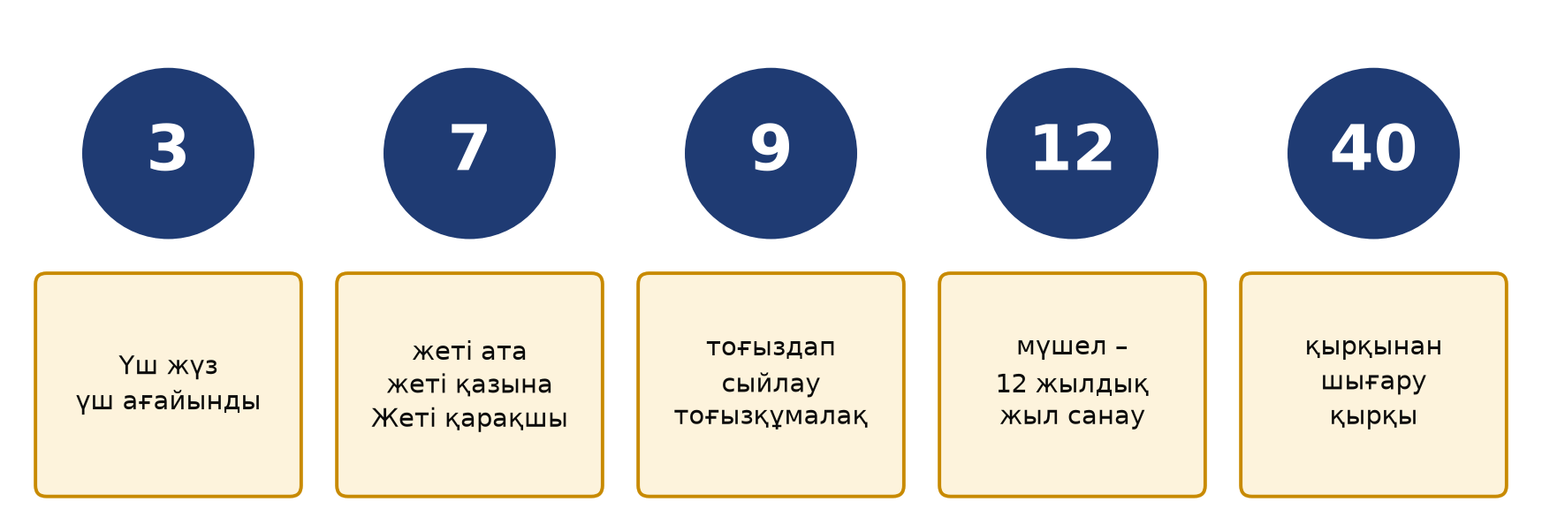
1-сурет – Қазақ мәдениетіндегі «киелі» сандар

1.3 Ертегі және сан
Академик С. Қасқабасов қазақ ертегілерін қиял-ғажайып, хайуанаттар туралы және тұрмыс-салт ертегілері деп бөледі [6]. Қиял-ғажайып ертегілерде дәу, жалмауыз, сиқырлы заттар болады, ал тұрмыс-салт ертегілерінде тапқыр адамдар, шешендер, би, хан әрекет етеді.
Ертегінің құрылымында сандардың ерекше орны бар. Дат ғалымы А. Олрик халық ертегілерінің «заңдарын» анықтап, солардың бірін «үштік заңы» деп атаған: ертегіде оқиға, кейіпкер немесе сынақ көбіне үш рет қайталанады [7]. В.Я. Пропп та сиқырлы ертегілерде сынақтың, кейіпкерлердің үштен келетінін атап көрсеткен [8]. Мысалы, шалдың үш ұлы болады: екі ағасы сәтсіздікке ұшырайды, ал кенжесі мақсатына жетеді.
Ертегіде тұрақты сөз тіркестері – ертегі формулалары да жиі кездеседі. Олардың бірі ертегінің соңында айтылатын «отыз күн ойын, қырық күн тойын жасапты» деген тіркес. Мұндағы «отыз» мен «қырық» күндерді нақты санамайды, тек тойдың ұзақ әрі мол болғанын білдіреді. Біз осындай формулалардың ертегілерде қаншалықты жиі кездесетінін тексергіміз келді.

1.4 Зерттеу материалы мен әдістемесі
Зерттеу материалы. Зерттеуге 14 қазақ халық ертегісі алынды: 5 қиял-ғажайып, 3 хайуанаттар туралы, 5 тұрмыс-салт ертегісі және 1 аңыз-ертегі (2-кесте). Ертегілерді таңдағанда олардың белгілі болуына және мектеп бағдарламасына енгеніне қарадық. Мәтіндерді «Қазақ халық әдебиеті» сериясындағы ертегілер жинағынан оқыдық [9].
2-кесте – Зерттеу материалы: ертегілер
№ | Ертегі | Түрі | Оқыған басылым
1 | «Ер Төстік» | Қиял-ғажайып | [кітап, баспа, жылы]
2 | «Керқұла атты Кендебай» | Қиял-ғажайып | [кітап, баспа, жылы]
3 | «Алтын сақа» | Қиял-ғажайып | [кітап, баспа, жылы]
4 | «Күн астындағы Күнікей қыз» | Қиял-ғажайып | [кітап, баспа, жылы]
5 | «Қаңбақ шал» | Қиял-ғажайып | [кітап, баспа, жылы]
6 | «Мақта қыз бен мысық» | Хайуанаттар | [кітап, баспа, жылы]
7 | «Түлкі мен бөдене» | Хайуанаттар | [кітап, баспа, жылы]
8 | «Жыл басына таласқан хайуанаттар» | Хайуанаттар | [кітап, баспа, жылы]
9 | «Тазшаның қырық өтірігі» | Тұрмыс-салт | [кітап, баспа, жылы]
10 | «Алдар Көсе әңгімелері» | Тұрмыс-салт | [кітап, баспа, жылы]
11 | «Аяз би» | Тұрмыс-салт | [кітап, баспа, жылы]
12 | «Жиренше шешен» | Тұрмыс-салт | [кітап, баспа, жылы]
13 | «Бір атым насыбай» | Тұрмыс-салт | [кітап, баспа, жылы]
14 | «Жеті қарақшы» | Аңыз-ертегі | [кітап, баспа, жылы]

НҰСҚАУ (тапсыру алдында өшіріледі): Әр ертегіні қай кітаптан (баспасы, жылы) оқығаныңызды Zertteu_kestesi.xlsx файлының «Ертегілер» парағына жазыңыз. Ертегілер тізімін өзгертуге болады, бірақ әр түрден кемінде бір ертегі болғаны жөн.
Санау ережесі. Әр ертегіні басынан аяғына дейін оқып, кездескен әр санды зерттеу кестесіне жаздық (А қосымшасы). Бір сан – бір жол. Әр жолға ертегінің атын, санды (цифрмен), санмен бірге келген сөз тіркесін, санның нені білдіретінін және оның қызметін (Н – нақты сан, Ф – тұрақты формула немесе символ) жаздық. «Бір күні», «бір шал бар екен» деген тіркестердегі «бір» сөзін санамадық, өйткені ол «белгісіз біреу» деген мағынада қолданылады. «Бірінші», «үшінші» сияқты реттік сандарды санадық.
Үштік құрылым. Әр ертегіде үш кейіпкер, үш сынақ немесе үш рет қайталанатын оқиға бар-жоғын анықтап, оны «Ертегілер» парағына белгіледік.
Есептеу. Әр санның неше рет кездескенін, «киелі» сандардың (3, 7, 9, 12, 40) барлық сандардағы үлесін, бір ертегіге келетін сандардың орташа санын және Н мен Ф қызметтерінің пайызын есептедік. Мысалы, 200 санның 50-і «киелі» болса, олардың үлесі 50 ÷ 200 × 100 = 25% болады.

1.5 Жұмыс жоспары, этика және қауіпсіздік
Зерттеу 2-суретте көрсетілген бес кезеңнен тұрды.
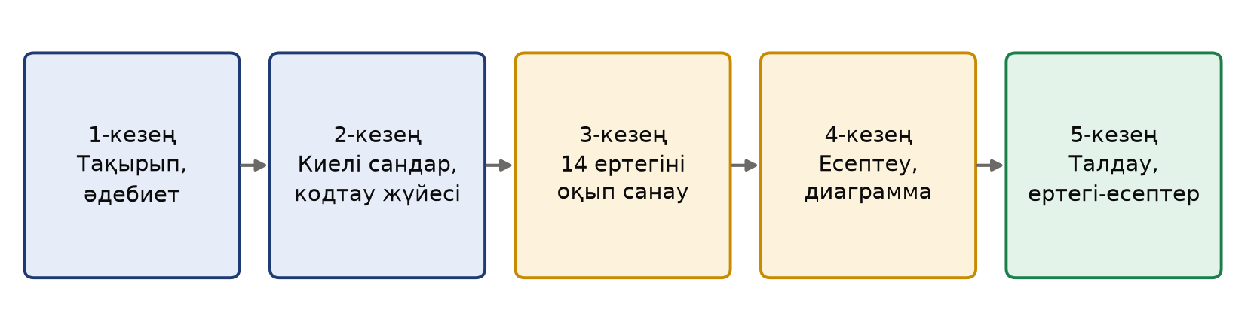
2-сурет – Зерттеудің кезеңдері
Зерттеуге адамдар қатыстырылмады, сауалнама жүргізілмеді, сондықтан ешкімнің жеке мәліметі жиналмады. Ертегілерден алынған үзінділердің дереккөзі көрсетілді. Жұмыста денсаулыққа қауіпті ешқандай әрекет болған жоқ. Этика мен қауіпсіздік талаптарының орындалуы «Зерде» ережелеріне сай бақылау парағында көрсетілді [10].

2 НӘТИЖЕЛЕР МЕН ТАЛҚЫЛАУ

2.1 Ертегілерде қандай сандар кездеседі?
Біз [___] ертегіні оқып, барлығы [___] сан таптық. Олардың ішінде [___] түрлі сан бар. Бір ертегіге орта есеппен [___] сан келеді. Әр санның неше рет кездескені 3-кестеде және 3-суретте берілген.
3-кесте – Ертегілердегі сандардың кездесуі
Сан | Барлығы | Нақты сан (Н) | Формула, символ (Ф)
1 | [___] | [___] | [___]
2 | [___] | [___] | [___]
3 | [___] | [___] | [___]
4 | [___] | [___] | [___]
5 | [___] | [___] | [___]
6 | [___] | [___] | [___]
7 | [___] | [___] | [___]
8 | [___] | [___] | [___]
9 | [___] | [___] | [___]
10 | [___] | [___] | [___]
12 | [___] | [___] | [___]
30 | [___] | [___] | [___]
40 | [___] | [___] | [___]
100 | [___] | [___] | [___]
1000 | [___] | [___] | [___]
басқа | [___] | [___] | [___]
Барлығы | [___] | [___] | [___]

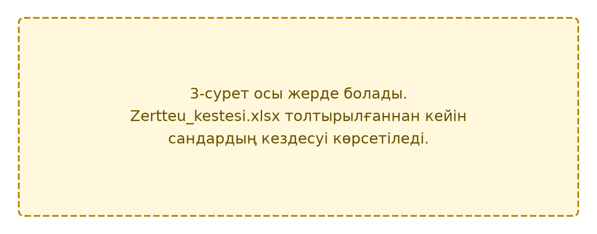
3-сурет – Ертегілердегі сандардың кездесуі
[Ең жиі кездескен сандарды атаңыз.]
НҰСҚАУ (тапсыру алдында өшіріледі): 3-суретке қарап, өз ойыңызды жазыңыз: қай сан сізді таңғалдырды? Неге 4, 6, 8 сияқты сандар аз кездесуі мүмкін?

2.2 «Киелі» сандар шынымен жиі кездесе ме?
1.2-бөлімдегі бес «киелі» сан (3, 7, 9, 12, 40) барлығы [___] рет кездесті. Бұл – ертегілердегі барлық санның [___]%-ы. [«Киелі» сандардың үлесі туралы қорытынды жазыңыз.]

2.3 Сан нақты ма, әлде символ ма?
Әр санның қызметін анықтадық: нақты мөлшерді білдіре ме (Н), әлде тұрақты формула, символ ретінде қолданыла ма (Ф). Барлық сандардың [___]%-ы символдық қызмет атқарады. Ал «киелі» сандарда бұл үлес [___]%, басқа сандарда [___]%. [«Киелі» және басқа сандардың қызметін салыстырыңыз.]
Ертегілерде ең жиі қайталанған сан мен сөз тіркестері 4-кестеде берілген.
4-кесте – Ертегілерде бірнеше рет қайталанған сан мен сөз тіркестері
Тіркес | Саны | Қай ертегілерде
[тіркес] | [саны] | [ертегілер]

НҰСҚАУ (тапсыру алдында өшіріледі): 4-кестеге қарап, ертегі формулаларына мысал келтіріңіз. Олардың мағынасын өз сөзіңізбен түсіндіріңіз: мысалы, «жеті басты дәу» неге «бес басты» емес?

2.4 Сан нені санайды?
Сандардың нені білдіретінін 4-суретте көрсеттік.
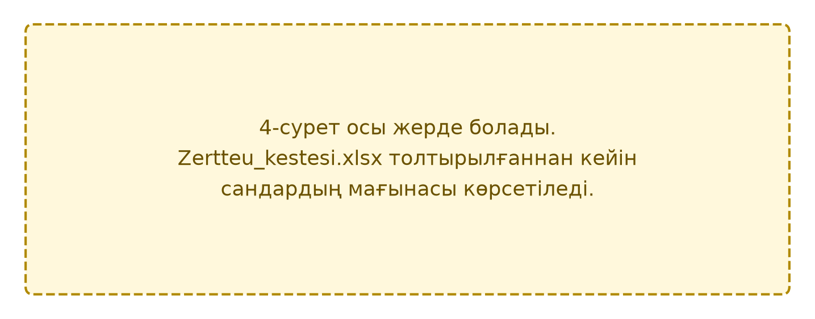
4-сурет – Ертегілердегі сандар нені білдіреді
[Сандар көбіне нені білдіреді?]

2.5 Ертегі түрлері және үштік құрылым
Сандарды ертегі түрлері бойынша салыстырдық (5-кесте).
5-кесте – Ертегі түрлері бойынша сандар және үштік құрылым
Ертегі түрі | Оқылған ертегі | Сандар саны | Символдық сандар, % | Үштік құрылымы бар ертегі
Қиял-ғажайып | [___] | [___] | [___] | [___]
Хайуанаттар | [___] | [___] | [___] | [___]
Тұрмыс-салт | [___] | [___] | [___] | [___]
Аңыз-ертегі | [___] | [___] | [___] | [___]

[Ертегі түрлерін салыстырыңыз.] [Үштік құрылым неше ертегіде кездесті?]
НҰСҚАУ (тапсыру алдында өшіріледі): Үштік құрылымның ең жақсы мысалын («үш ағайынды», «үш сынақ» т.б.) ертегіден үзіндімен келтіріңіз.

2.6 Талқылау
[Болжамның расталғанын не расталмағанын деректермен көрсетіңіз.]
Біздің нәтижелерімізді ғалымдардың пікірімен салыстыруға болады. А. Олрик ертегіде оқиғаның үш рет қайталанатынын «заң» деп атаған [7]. Біздің деректеріміз бұл заңның қазақ ертегілерінде қаншалықты орындалатынын 5-кестеден көруге мүмкіндік береді. В.Н. Топоров мифтердегі сандар нақты мөлшерді емес, сапаны білдіретінін жазған [1]. Біздің зерттеуімізде символдық қызметтегі сандардың үлесі осы ойды тексеруге көмектесті.
Зерттеуіміздің шектеулері де бар. Біріншіден, біз 14 ертегіні ғана оқыдық, ал қазақ ертегілері өте көп. Екіншіден, бір ертегінің бірнеше нұсқасы болады, басқа нұсқада сандар өзгеше болуы мүмкін. Үшіншіден, санның нақты немесе символдық екенін анықтау кейде қиын болды. Мұндай жағдайларды ғылыми жетекшімізбен бірге шештік.

2.7 Практикалық өнім: «Ертегі-есептер» жинағы
Зерттеу нәтижесіне сүйеніп, біз ертегі сандары мен қазақ салт-дәстүріндегі сандарға негізделген «Ертегі-есептер» жинағын құрастырдық (Б қосымшасы). Жинақтағы есептер 7-сынып математика сабағының тақырыптарына сай келеді: дәреже, бөлу, қалдықпен бөлу, күнтізбе бойынша есептеу. Есептің үлгісі 5-суретте берілген.
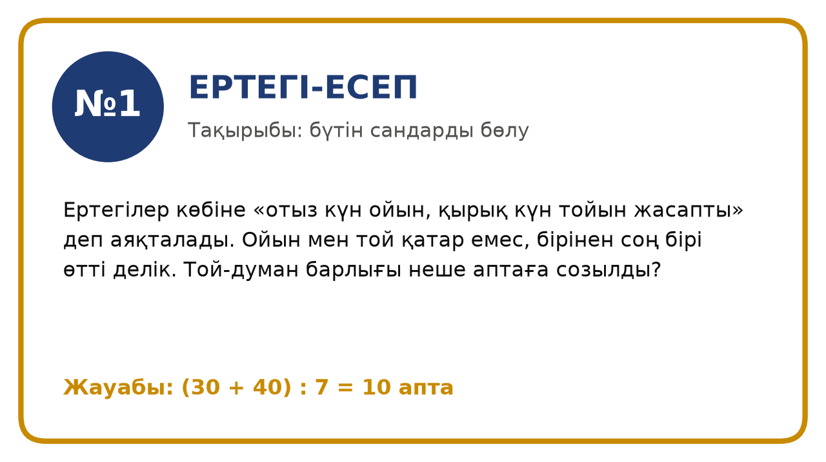
5-сурет – «Ертегі-есептер» жинағынан үлгі
Есептерді математика сабағында сергіту сәті ретінде, әдебиет сабағында ертегіні талдағанда немесе «Математика апталығында» пайдалануға болады. Есепті шығармас бұрын оқушы ертегіні еске түсіреді, ал есепті шығарғаннан кейін санның мәдениеттегі мағынасын біледі.

ҚОРЫТЫНДЫ ЖӘНЕ РЕФЛЕКСИЯ
Бұл жұмыста біз қазақ ертегілеріндегі сандарды санап, олардың жиілігі мен қызметін зерттедік. Негізгі нәтижелеріміз мыналар.
- Сан ежелгі мәдениетте тек мөлшерді емес, ерекше мағынаны да білдірген. Қазақ мәдениетінде 3, 7, 9, 12 және 40 сандары туумен, отбасымен, уақытпен, сыймен байланысты ұғымдарда кездеседі.
- [___] ертегіде барлығы [___] сан таптық, бір ертегіге орта есеппен [___] сан келеді. [Ең жиі кездескен сандар.]
- «Киелі» сандар барлық санның [___]%-ын құрады. [Сандардың қызметі бойынша қорытынды.]
- [Үштік құрылым бойынша қорытынды.]
Болжам. [Болжам расталды / ішінара расталды / расталмады.]
Практикалық маңызы. «Ертегі-есептер» жинағын математика мен әдебиет сабақтарында пайдалануға болады. Зерттеу кестесі арқылы басқа оқушылар да өздері оқыған ертегілердегі сандарды санай алады.
Шектеулер. Зерттеуге 14 ертегі алынды, әр ертегінің бір нұсқасы ғана оқылды.
Одан әрі зерттеу бағыты. Келесі жолы ертегілер санын көбейтіп, батырлар жыры мен мақал-мәтелдердегі сандарды да зерттегіміз келеді. Сонымен қатар қазақ ертегілеріндегі сандарды басқа халықтардың ертегілерімен салыстыру қызық болар еді.
Мен не үйрендім, нені жетілдіремін?
НҰСҚАУ (тапсыру алдында өшіріледі): Бұл бөлімді тек өз сөзіңізбен жазыңыз (5–7 сөйлем): Зерттеуде мені не таңғалдырды? Қай ертегі, қай сан есімде қалды? Санау кезінде қандай қиындық болды және оны қалай шештім? Математика маған әдебиетті түсінуге қалай көмектесті? Келесі жолы нені басқаша істер едім?
[Оқушының өз рефлексиясы]

ПАЙДАЛАНЫЛҒАН ДЕРЕККӨЗДЕР
1 Топоров В.Н. Числа // Мифы народов мира: энциклопедия: в 2 т. / гл. ред. С.А. Токарев. – М.: Советская энциклопедия, 1982. – Т. 2.
2 Қайдар Ә. Қазақтар ана тілі әлемінде: этнолингвистикалық сөздік: 3 томдық. – Алматы: Дайк-Пресс, 2009.
3 Оқушыларды тәрбиелеудің «Біртұтас тәрбие» бағдарламасы. – Астана: ҚР Оқу-ағарту министрлігі, 2023.
4 Ifrah G. The Universal History of Numbers: From Prehistory to the Invention of the Computer. – New York: Wiley, 2000.
5 Жанпейісов Е.Н. Этнокультурная лексика казахского языка. – Алма-Ата: Наука, 1989.
6 Қасқабасов С. Қазақтың халық прозасы. – Алматы: Ғылым, 1984.
7 Olrik A. Epische Gesetze der Volksdichtung // Zeitschrift für deutsches Altertum und deutsche Literatur. – 1909. – Bd. 51. – S. 1–12.
8 Пропп В.Я. Морфология сказки. – Л.: Academia, 1928.
9 Қазақ халық әдебиеті: Ертегілер. – Алматы: Жазушы, 1988–1989.
10 2–8 сынып оқушыларына арналған «Зерде» республикалық зерттеу жобалары мен шығармашылық жұмыстарының конкурсын ұйымдастыру және өткізу ережелері. – «Дарын» РҒПО директорының 2026 жылғы 9 қыркүйектегі № 153 бұйрығымен бекітілген.

А ҚОСЫМШАСЫ
Ертегілердегі сандар кестесі
Кестеде оқылған ертегілерде кездескен барлық сан берілген. Қызметі: Н – нақты сан, Ф – тұрақты формула немесе символ.
№ | Ертегі | Сан | Мәтіндегі тіркес | Нені білдіреді | Қызметі
1 | [ертегі] | [сан] | [тіркес, беті] | [нені білдіреді] | [Н/Ф]
2 | [ертегі] | [сан] | [тіркес, беті] | [нені білдіреді] | [Н/Ф]
3 | [ертегі] | [сан] | [тіркес, беті] | [нені білдіреді] | [Н/Ф]

Б ҚОСЫМШАСЫ
«Ертегі-есептер» жинағы
Есептер ертегілердегі және қазақ салт-дәстүріндегі сандарға негізделген. Олар 7-сынып математикасының тақырыптарына сай келеді: дәреже, бөлу, қалдықпен бөлу, күнтізбе бойынша есептеу.
1-есеп | Той неше апта?
Шарты | Ертегілер көбіне «отыз күн ойын, қырық күн тойын жасапты» деп аяқталады. Ойын мен той бірінен соң бірі өтті делік. Той-думан барлығы неше аптаға созылды?
Жауабы | (30 + 40) : 7 = 10 апта.

2-есеп | Жеті буын
Шарты | Әр адамның екі ата-анасы бар, олардың әрқайсысының да екі ата-анасы бар. Әр буында ата-бабалар саны екі есе артады. Жетінші буында неше ата-баба болады? Жауабын дәреже түрінде жаз.
Жауабы | 2⁷ = 128 ата-баба. (Дәстүрдегі «жеті ата» әке жағынан саналады, ал есепте барлық ата-бабалар есептелді.)

3-есеп | Мүшел жыл
Шарты | «Жыл басына таласқан хайуанаттар» ертегісінде 12 жануар жыл басы болуға таласады. 2026 жыл – жылқы жылы. 2050 жыл қай жануардың жылы болады?
Жауабы | 2050 − 2026 = 24 = 12 · 2, яғни 2050 жыл да – жылқы жылы.

4-есеп | Жүз жылда неше мүшел?
Шарты | Мүшел 12 жылда бір рет айналып келеді. 100 жылда неше толық мүшел өтеді және неше жыл артылып қалады?
Жауабы | 100 = 12 · 8 + 4: 8 толық мүшел, 4 жыл артылады.

5-есеп | Тоғызқұмалақ
Шарты | Тоғызқұмалақ тақтасында әр ойыншының 9 отауы бар, әр отауда басында 9 құмалақтан болады. Тақтада барлығы неше құмалақ бар? Жеңу үшін жартысынан көп құмалақ жинау керек. Ең кемі неше құмалақ жинау қажет?
Жауабы | 2 · 9 · 9 = 162 құмалақ; жартысы – 81, жеңу үшін ең кемі 82 құмалақ керек.

6-есеп | Қырқынан шығару
Шарты | Қазақ салтында нәрестені туылғаннан кейін 40 күн өткенде қырқынан шығарады. Бала 1 наурызда туылса, 40 күн қай күні толады?
Жауабы | Наурызда 31 күн: 1 наурыз + 30 күн = 31 наурыз, тағы 10 күн – 10 сәуір.

7-есеп | Тазшаның өтірігі
Шарты | «Тазшаның қырық өтірігі» ертегісінде Тазша 40 өтірік айтуы керек. Ол әр кеште 3 өтірік айтса, 40 өтірікті неше кеште айтып бітіреді?
Жауабы | 40 : 3 = 13 (қалдық 1), сондықтан 14 кеш керек.

[Ертегілерден тапқан сандарыңыз бойынша өзіңіз құрастырған 2–3 есепті осында қосыңыз]

